МИНИСТЕРСТВО ОБРАЗОВАНИЯ И НАУКИ АСТРАХАНСКОЙ ОБЛАСТИ

Государственное бюджетное образовательное учреждение Астраханской области среднего профессионального образования «Астраханский колледж вычислительной техники»
Методическое пособие
по выполнению курсовой работы (проекта)
по междисциплинарному курсу
МДК 03.01 «Технология разработки программного обеспечения»
профессионального модуля
ПМ.03 Участие в интеграции программных модулей
для студентов специальности
09.02.03 Программирование в компьютерных системах

Составители:
Ю.С. Андрианова, преподаватель ГБПОУ АО «Астраханский колледж вычислительной техники»

Методическое пособие предназначено для студентов специальности 09.02.03 Программирование в компьютерных системах. Документ содержит требования к оформлению пояснительной записки при выполнении курсовых работ (проектов). В пособии изложены требования к оформлению пояснительной записки, приведены рекомендации по структуре документа, стилю изложения, использованию средств текстового процессора.
Предлагаемое учебное пособие может частично или полностью использоваться студентами других направлений и специальностей.
Введение
Курсовое проектирование проводится в рамках профессионального модуля ПМ.03 Участие в интеграции программных модулей по МДК 03.01 Технологии разработки программного обеспечения по специальности 09.02.03 Программирование в компьютерных системах.
Курсовое проектирование базируется на теоретических знаниях и практических навыках, полученных при изучении следующих дисциплин:
- Информационные технологии
- Операционные системы
- Информатика и ИКТ
- Основы программирования
- Пакеты прикладных программ
- Системное программирование
- Прикладное программирование
После выполнения курсового проекта студент должен:
знать:
- структуру жизненного цикла программы;
- модели процесса разработки программного обеспечения;
- основные принципы, методы и средства эффективной разработки программного обеспечения;
- основы верификации и аттестации программного обеспечения, критерии надежности программного изделия;
- принципы построения и проектирования программ, программных систем и комплексов, структуру и приемы работы с инструментальными средствами, поддерживающими создание программного обеспечения;
- методы организации работы в коллективах разработчиков программного обеспечения;
- виды программ, программной и эксплуатационной документации.
уметь:
- разрабатывать требования к программному обеспечению;
- проектировать программное обеспечение с использованием специализированных пакетов;
- составлять документацию для разработки и внедрения программного продукта;
- владеть основными методологиями процессов разработки программного обеспечения;
- осуществлять отладку, тестирование и верификацию программ, исправлять ошибки в работе программ;
- разрабатывать программы в соответствии с требованиями, обеспечивая высокий уровень качества и документированности.

1 Построение пояснительной записки
Пояснительная записка представляет собой неделимый документ. Страницы нумеруются по порядку. Материалы пояснительной записки располагают в приведённой ниже последовательности:
- титульная часть (состоит из титульного листа);
- информационная часть:
  - задание на выполнение работы (проекта);
  - аннотация;
- лист содержания;
- перечень терминов;
- перечень сокращений;
- введение;
- основная часть - текст ПЗ, структурированный по разделам, подразделам, пунктам и подпунктам с рисунками, таблицами и другими элементами;
- заключение;
- список использованных источников;
- приложения.
Приложения, перечни терминов, сокращений выполняются при необходимости. Перечни терминов и сокращений следует составлять в алфавитном порядке, остальные перечни составляют в порядке возрастания номеров.

1.1 Титульная часть
Титульный лист является первым листом студенческой работы, предшествующим основному тексту. Номер страницы на титульном листе не ставится.
Образец титульного листа пояснительной записки курсовой работы/проекта приведен в Приложении А.

1.2 Информационная часть
Информационная часть пояснительной записки состоит из задания на выполнение работы (проекта), аннотации и листа содержания.

Задание на выполнение работы (проекта)
Задание на курсовой проект (работу) составляет преподаватель – руководитель проекта по форме, представленной в приложении А. Задание занимает, как правило, один лист. Задание на проектирование должно быть подписано студентом и руководителем, а затем утверждено председателем цикловой комиссии.

2 Основная часть пояснительной записки
В главах основной части работы подробно рассматриваются и обобщаются результаты исследования. Содержание глав основной части должно точно соответствовать теме работы и полностью её раскрывать. Эти главы должны показать умение автора сжато, логично и аргументирование излагать материал.
Все материалы, не являющиеся необходимыми для решения поставленной в работе задачи, выносятся в приложения.
В основной части должны быть отражены следующие этапы курсового проектирования:
При выполнении курсового проекта следует придерживаться следующего порядка этапов проектирования:
- Введение
- Технический проект
  - Описание предметной области
  - Анализ требований и уточнение спецификаций, выбор технологии, языка и среды разработки
  - Описание технологии обработки информации
    - Разработка диаграммы вариантов использования
    - Разработка концептуальной модели предметной области
  - Выбор методов решения задачи и разработка основных алгоритмов предметной области
  - Требования к интерфейсу
  - Требования к техническому и программному обеспечению
- Рабочий проект
- Общие сведения о работе программы
- Функциональное назначение
- Общий алгоритм программного продукта
- Руководство пользователя
3 Выбор стратегии тестирования и разработка тестов
- Заключение

Итак, основная часть пояснительной записки должна включать следующие разделы:
Технический проект
Описание предметной области
Предметная область — часть реального мира, рассматриваемая в пределах данного контекста. Под контекстом здесь может пониматься, например, область исследования или область, которая является объектом некоторой деятельности.
На первом этапе проектирования информационной системы необходимо выполнить анализ предметной области, т.е. определить объекты предметной области и связи между объектами.
При выборе состава и структуры предметной области возможны два подхода: функциональный и предметный.
Функциональный подход реализует принцип движения «от задач» и применяется, когда определен комплекс задач, для обслуживания которых создается информационная система. В этом случае можно выделить минимальный необходимый набор объектов предметной области, которые должны быть описаны.
В предметном подходе объекты предметной области определяются с таким расчетом, чтобы их можно было использовать при решении множества разнообразных, заранее не определенных задач.

Анализ требований и уточнение спецификаций, выбор технологии, языка и среды разработки
Раздел начинают с подраздела анализа задания и выбора технологии, языка и среды разработки. В этом подразделе записки обосновывается и осуществляется выбор одной из современных технологий программирования. А затем поясняется выбор языка и среды разработки.
Описание технологии обработки информации
Разработка диаграммы вариантов использования
Далее определяются спецификации разрабатываемого программного обеспечения в виде одной или нескольких моделей. Диаграмма вариантов использования показывает сценарии использования и вариантов использования (рисунок 7).

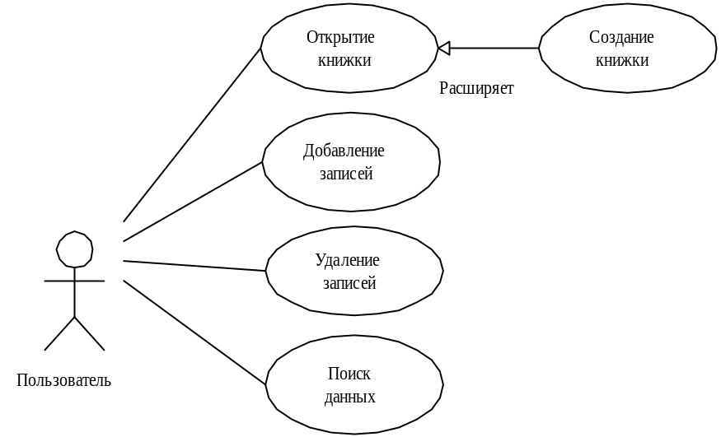
Рисунок 7 - Диаграмма вариантов использования

Разработка концептуальной модели предметной области

Диаграммы классов – центральное звено объектно-ориентированных методов разработки программного обеспечения, поэтому все существующие методы используют диаграммы классов в одной из известных нотаций. Однако в основном диаграммы классов в этих методах применяют на этапе проектирования, для того чтобы показать особенности построения конкретных классов. В отличие от ранее существовавших нотаций, UML предлагает использовать три уровня диаграмм классов в зависимости от степени их детализации:
- концептуальный уровень, на котором диаграммы классов, называемые в этом случае контекстными, демонстрируют связи между основными понятиями предметной области;
- уровень спецификаций, на котором диаграммы классов отображают интерфейсы классов предметной области, т.е. связи объектов этих классов;
- уровень реализации, на котором диаграммы классов непосредственно показывают поля и операции конкретных классов.
Практически это три разных модели, связь между которыми неоднозначна. Так, если концептуальная модель определяет некоторое понятие предметной области как класс, то это не означает, что для реализации этого понятия будет использован отдельный класс. Однако во всех трех моделях нас интересуют типы объектов (классы) и их статические отношения, что позволяет использовать единую нотацию.
Каждую из перечисленных моделей используют на конкретном этапе разработки программного обеспечения:
- концептуальную модель – на этапе анализа;
- диаграммы классов уровня спецификации – на этапе проектирования;
- диаграммы классов уровня реализации – на этапе реализации.
Концептуальные модели в соответствии с определением оперируют понятиями предметной области, атрибутами этих понятий и отношениями между ними. Понятию в предметной области разрабатываемого программного обеспечения могут соответствовать как материальные предметы, так и абстракции, которые применяют специалисты предметной области.
Основным понятием в модели ставятся в соответствии классы. Класс при этом традиционно понимают как совокупность общих признаков заданной группы объектов предметной области. В соответствии с этим определением на диаграмме классов каждому классу соответствует группа объектов, общие признаки которых фиксирует класс.

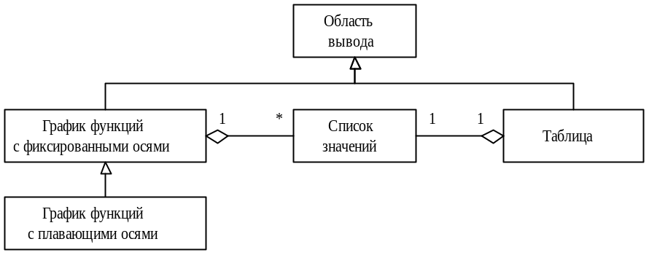
Рисунок 8 - Концептуальная диаграмма классов

Выбор методов решения задачи и разработка основных алгоритмов предметной области
При наличии сложно организованной информации необходим выбор структур для представления данных, который осуществляется на основе анализа основных процессов обработки данных (статические или динамические, массивы или другие структуры). При необходимости создаются новые структуры данных или модифицируются уже известные. Обычно при выборе структур учитываются следующие параметры: объем и типы данных, а также основные операции над данными (хранение, поиск, сортировка) и частота обращения к ним в процессе выполнения программы. Если возможны варианты, то производится их оценка по объему требуемой памяти и вычислительной сложности выполнения основных операций.

Требования к интерфейсу
Проектирование в большинстве случаев целесообразно начинать с разработки пользовательского интерфейса.
Этот раздел должен начинаться с обзора различных способов и форм взаимодействия пользователя с системой и обоснования выбора определенной формы диалога (лежащего в основе любого взаимодействия) для общения с разрабатываемым программным продуктом. Далее должна определяться структура диалога и приводиться диаграмма диалога интерфейса, отражающая эту структуру. Кроме того, определяется набор необходимых форм (рисунок 9) и строится граф или диаграмма состояний интерфейса (рисунок 10).

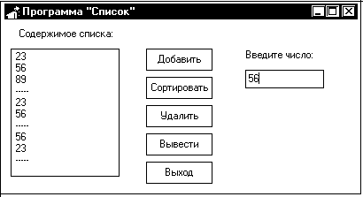
Рисунок 9 - Экранная форма

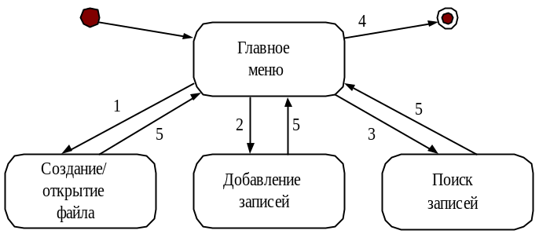
Рисунок 10 - Диаграмма состояний интерфейса
В случае табличной формы диалога производится описание всех оконных форм и меню (рисунок 11). В случае использования директивной или фразовой формы описываются основные команды.
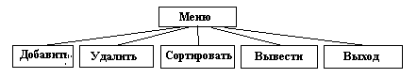
Рисунок 11 - Иерархии меню
При использовании событийного программирования необходимо разработать и описать диаграмму состояний интерфейса конкретной формы (рисунок 12), на основе которой затем проектируются обработчики задействованных событий.
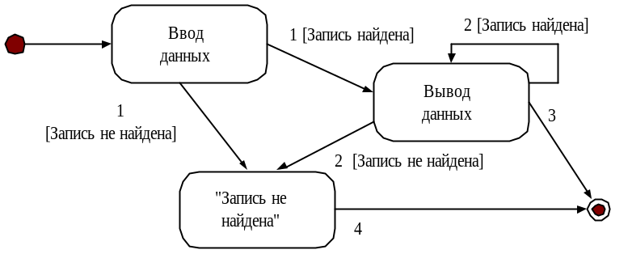
Рисунок 12 - Диаграмма состояний формы интерфейса (при событийном программировании)
После уточнения интерфейса выполняется декомпозиция предметной области задачи в соответствии с выбранной технологией, т. е. создается структурная схема будущего продукта и описывается взаимодействие его функциональных элементов.
Структурная схема – схема, отражающая состав и взаимодействие по управлению частей разрабатываемого продукта. При объектной декомпозиции такими частями являются объекты (рисунок 8), при структурной декомпозиции – подпрограммы (рисунок 13).
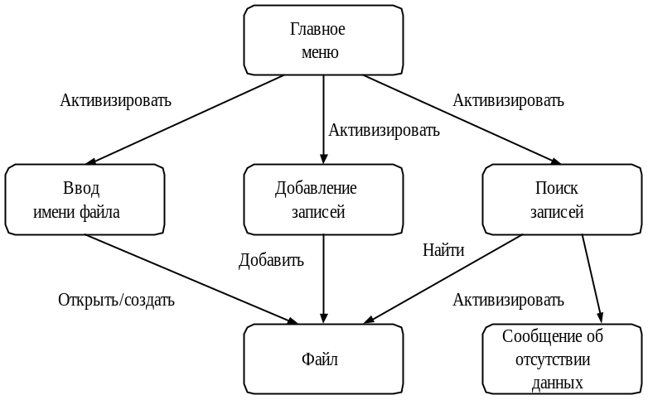
Рисунок 13 - Структурная схема программного продукта (объектная декомпозиция)
Для тем, связанных с нечисловой обработкой данных, этот раздел также должен содержать информационную модель системы, которая может быть представлена функциональной схемой или диаграммой потоков данных. Функциональная схема – схема взаимодействия частей системы с описанием информационных потоков, состава данных в потоках и указанием используемых файлов и устройств.
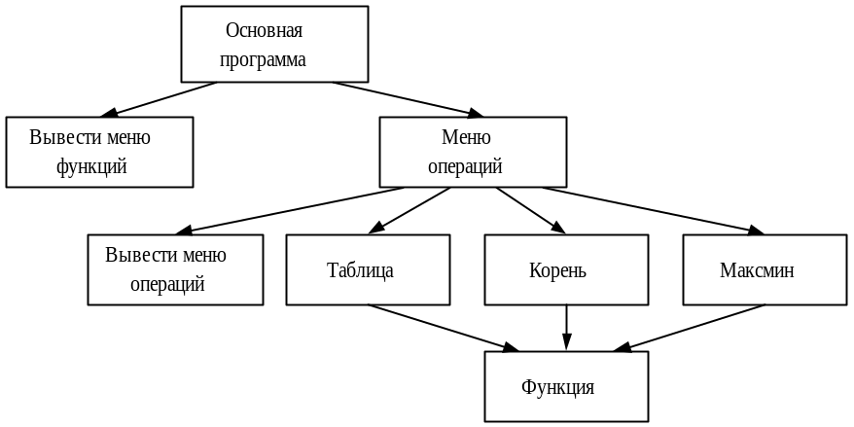
Рисунок 14 - Структурная схема программного продукта (процедурная декомпозиция)

Требования к техническому и программному обеспечению
Требованиями к техническому и программному обеспечению могут выступать требования к серверу или ПО, которые используются как при создании проекта, так и при дальнейшей эксплуатации. Например:

Требования к техническому обеспечению.
Требования к серверу:
- IBM-совместимый компьютер с МП Intel Pentium III с тактовой частотой 900 МГц и выше;
- ОЗУ 256 MB и выше;
- CD со свободным пространством не менее 1 ГБ;
- сетевая карта.
Требования к клиенту:
- IBM-совместимый компьютер с МП Intel Pentium III с тактовой частотой 900 МГц и выше;
- ОЗУ 256 MB и выше;
- CD со свободным пространством не менее 100 МБ;
- видеокарта, поддерживающая разрешение 800*600;
- сетевая карта.

Требования к программному обеспечению.
Требования к серверу: ОС – Windows NT/2000/2003;
Требования к клиенту: ОС – Windows 98/ME/2000/XP; Borland Development Studio 2006.

Рабочий проект
Общие сведения о работе программы
Данный раздел должен содержать краткие сведения о работе программы, необходимые (специальные) условия для ее функционирования, краткий перечень выполняемых команд и процедур.

Функциональное назначение

Данный раздел должен подробно описывать Эксплуатационное и Функциональное назначение программы, полный перечень выполняемых функций

Общий алгоритм программного продукта

Далее описывается проектирование компонентов в соответствии с выбранной технологией. Для программы, использующей структурный подход к программированию, в данном разделе приводятся обобщенные алгоритмы, например, алгоритм основной программы (рисунок 15) и описывается межпрограммный интерфейс подпрограмм.
Всего в записке приводятся два-три из наиболее интересных алгоритмов, включая алгоритм основной программы при структурном подходе.
Примечание - Каждый алгоритм должен быть представлен:
- таблицей и (или) списком используемых в нем глобальных переменных;
- схемой алгоритма, использующей имена переменных, приведенных в таблице или списке; (алгоритм может быть представлен в псевдокодах, если разработчику он более знаком или удобен);
- описанием процесса обработки данных в соответствии с приведенной схемой алгоритма.
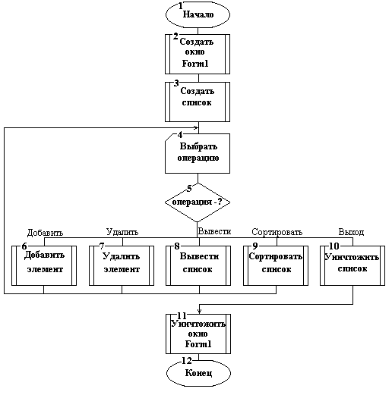
Рисунок 15 - Алгоритм основной программы (процедурное программирование)
Описание каждого алгоритма должно включать:
- функциональное назначение алгоритма;
- входные и выходные данные (результаты выполнения);
- список формальных параметров и их назначение;
- пример вызова модуля или подпрограммы;
- используемые технические средства;
- ссылку на таблицу переменных алгоритма;
- ссылку на рисунок со схемой алгоритма;
- описание процесса обработки данных в соответствии со схемой;
- если имеется приложение с полным текстом программы, то ссылку на соответствующую страницу приложения.
При описании процесса обработки данных в соответствии со схемой алгоритма необходимо пояснить все циклы, каждую альтернативу ветвления, принятое решение по результатам анализа альтернатив и последующие действия.
Тексты описания алгоритмов должны быть структурными, предложения короткими. Описание алгоритма должно отражать суть процесса обработки.
Для программы, при разработке которой использовалась объектно-ориентированная технология, обязательно должна описываться иерархия или диаграмма классов (рисунок 16). Для каждого класса желательно указать дополнительные поля и методы, соответственно обосновывая их назначение и функции. При необходимости здесь же можно привести алгоритмы некоторых методов.
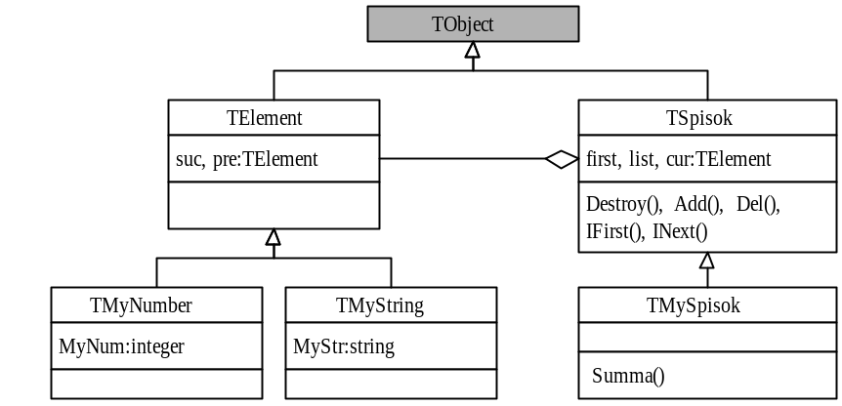
а

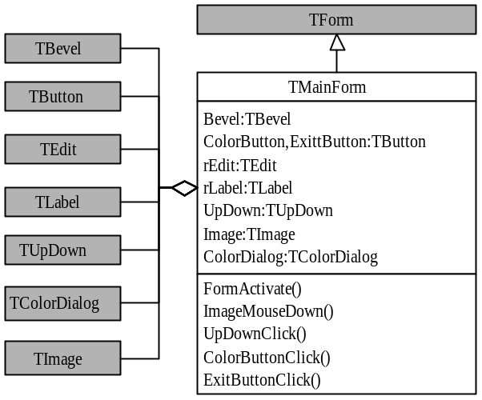
б
Рисунок 16 - Диаграммы классов предметной области (а) и интерфейсной части (б)
Для пояснения особенностей реализации классов или специфики событийной обработки можно использовать дополнительные иллюстрации, например, диаграммы последовательности действий (рисунок 17).
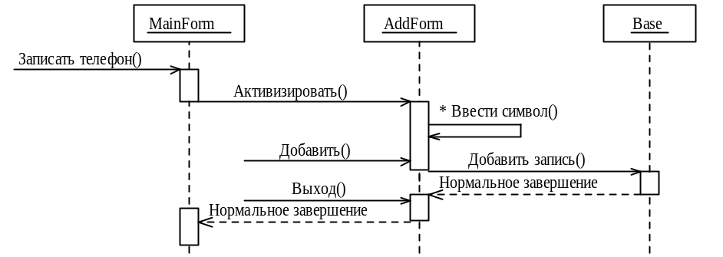
Рисунок 17 - Диаграмма последовательности действий
В завершении раздела описывается декомпозиция разрабатываемой программы на модули и приводится диаграмма компоновки программного продукта (рисунок 18).
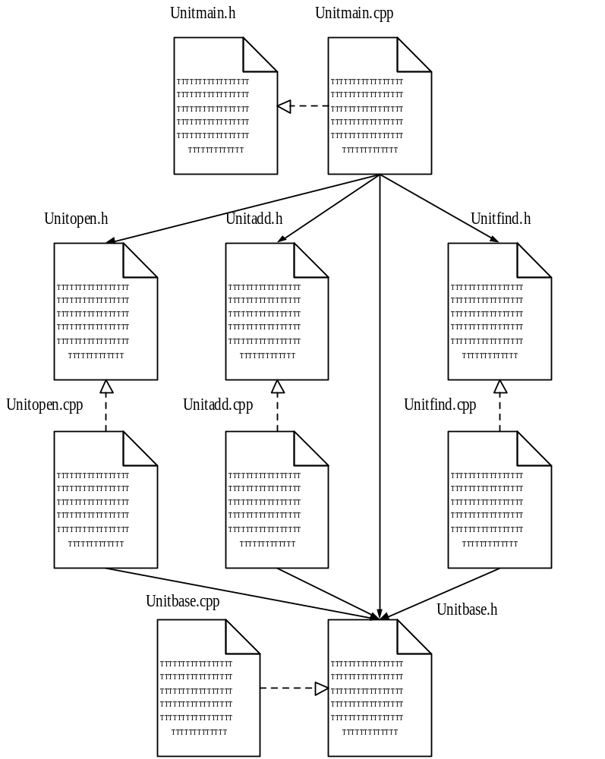
Рисунок 18 - Диаграмма компоновки программного продукта (С++ Builder)
Кроме того, в этом же разделе желательно указать вариант разработки («восходящая» или «нисходящая») и обосновать свой выбор.

Руководство пользователя
Руководство пользователя предназначено для предоставления людям помощи в использовании системы.
Руководство пользователя помимо текстовых описаний содержит изображения. В случае программного обеспечения, в руководство обычно включаются снимки экрана, при описании аппаратуры — простые и понятные рисунки или фотографии. Используется стиль и язык, доступный предполагаемой аудитории.

Выбор стратегии тестирования и разработка тестов
В этом разделе выбирается стратегия и методы тестирования. В соответствии с выбранной стратегией и методами строятся примеры тестов (обязательно с предполагаемыми результатами тестирования). Данные тестов рекомендуется представить в виде таблиц.

Заключение
Заключение - последовательное логически стройное изложение итогов и их соотношение с общей целью и конкретными задачами, поставленными и сформулированными во введении.
В заключении излагаются основные результаты выполненной работы. Основное внимание должно быть уделено сравнительной оценке требований технического задания с полученными результатами. Должны быть отмечены положительные стороны предложенных решений и их недостатки. Могут предлагаться рекомендации по дальнейшему усовершенствованию разработанной АС.

Список использованных источников
В разделе перечисляются все фундаментальные и периодические литературные источники, а также нормативные и технические материалы (ГОСТы, ОСТы, ТУ и др.), использованные при выполнении работы.
Литературные и другие источники в списке следует располагать в порядке появления ссылок. Порядковый номер ссылки заключают в квадратные скобки. Нумерация ссылок ведется арабскими цифрами в порядке приведения ссылок в тексте отчета независимо от деления отчета на разделы.
При ссылке на Интернет-ресурсы следует указывать полный URL-адрес страницы и краткое описание её содержимого.

3 Нормативные документы по оформлению программных изделий
Оформление документации на программные изделия выполняется в соответствии с нормативными документами. Ниже приведен рекомендуемый список стандартов на создание программной документации:
- ГОСТ 19.001-77 – Единая система программной документации. Общие положения;
- ГОСТ 19.005-85 – Единая система программной документации. Р-схемы алгоритмов и программ. Обозначения условные графические и правила выполнения;
- ГОСТ 19.101-77 – Единая система программной документации. Виды программ и программных документов;
- ГОСТ 19.102-77 – Единая система программной документации. Стадии разработки;
- ГОСТ 19.103-77 – Единая система программной документации. Обозначение программ и программных документов;
- ГОСТ 19.104-78 – Единая система программной документации. Основные надписи;
- ГОСТ 19.105-78 – Единая система программной документации. Общие требования к программным документам;
- ГОСТ 19.106-78 – Единая система программной документации. Требования к программным документам, выполненным печатным способом;
- ГОСТ 19.201-78 – Единая система программной документации. Техническое задание. Требования к содержанию и оформлению;
- ГОСТ 19.202-78 – Единая система программной документации. Спецификация. Требования к содержанию и оформлению;
- ГОСТ 19.301-79 – Единая система программной документации. Программа и методика испытаний. Требования к содержанию и оформлению;
- ГОСТ 19.401-78 – Единая система программной документации. Текст программы. Требования к содержанию и оформлению;
- ГОСТ 19.402-78 – Единая система программной документации. Описание программы;
- ГОСТ 19.403-79 – Единая система программной документации. Ведомость держателей подлинников;
- ГОСТ 19.404-79 – Единая система программной документации. Пояснительная записка. Требования к содержанию и оформлению;
- ГОСТ 19.501-78 – Единая система программной документации. Формуляр. Требования к содержанию и оформлению;

- ГОСТ 19.502-78 – Единая система программной документации. Описание применения. Требования к содержанию и оформлению;
- ГОСТ 19.503-79 – Единая система программной документации. Руководство системного программиста. Требования к содержанию и оформлению;
- ГОСТ 19.504-79 – Единая система программной документации. Руководство программиста. Требования к содержанию и оформлению;
- ГОСТ 19.505-79 – Единая система программной документации. Руководство оператора. Требования к содержанию и оформлению;
- ГОСТ 19.506-79 – Единая система программной документации. Описание языка. Требования к содержанию и оформлению;
- ГОСТ 19.507-79 – Единая система программной документации. Ведомость эксплуатационных документов;
- ГОСТ 19.508-79 – Единая система программной документации. Руководство по техническому обслуживанию. Требования к содержанию и оформлению;
- ГОСТ 19.603-78 – Единая система программной документации. Общие правила внесения изменений;
- ГОСТ 19.604-78 – Единая система программной документации. Правила внесения изменений в программные документы, выполненные печатным способом;
- ГОСТ 34.601-90 – Информационная технология. Комплекс стандартов на автоматизированные системы. Автоматизированные системы. Стадии создания;
- ГОСТ 34.602-89 – Информационная технология. Комплекс стандартов на автоматизированные системы. Техническое задание на создание автоматизированной системы;
- ГОСТ 28195-89 – Оценка качества программных средств. Общие положения;
- ГОСТ Р ИСО/МЭК 9126-93 – Информационная технология. Оценка программной продукции. Характеристики качества и руководства по их применению;
- ГОСТ Р ИСО/МЭК 12119-2000 – Информационная технология. Пакеты программ. Требования к качеству и тестирование;
- ГОСТ Р ИСО/МЭК 12207-99 – Информационная технология. Процессы жизненного цикла программных средств;
- ГОСТ Р ИСО/МЭК 14764-2002 – Информационная технология. Сопровождение программных средств;
- ГОСТ Р ИСО/МЭК 15910-2002 – Информационная технология. Процесс создания документации пользователя программного средства;
- ГОСТ Р ИСО/МЭК ТО 9294-93 – Информационная технология. Руководство по управлению документированием программного обеспечения;

- ГОСТ Р ИСО/МЭК ТО 12182-2002 – Информационная технология. Классификация программных средств.
При выполнении графических работ в пояснительной записке необходимо использовать стандарты государственного уровня, в соответствии с которыми устанавливаются нормы, необходимые для разработки и оформления конструкторской документации, такие как:
- ГОСТ 2.605-68 – Единая система конструкторской документации. Плакаты учебно-технические. Общие технические требования.
- ГОСТ 2.304-81– Единая система конструкторской документации. Шрифты чертежные.
- ГОСТ 2.31-68 – Единая система конструкторской документации. Правила нанесения на чертежах надписей, технических требований и таблиц.
- ГОСТ 2.104-68 – Единая система конструкторской документации. Основные надписи.
Алгоритмы разрабатываемых программных изделий должны быть оформлены по ГОСТ 19.701-90 Единая система программной документации. Схемы алгоритмов, программ, данных и систем. Условные обозначения и правила выполнения.
При оформлении пояснительной записки следует руководствоваться стандартом - ГОСТ 2.105-95 Единая система конструкторской документации. Общие требования к текстовым документам.

4 Оформление пояснительной записки

4.1 Оформление листа «Аннотация»
В аннотации следует указать цель проекта, объем пояснительной записки, количество рисунков и таблиц, ключевые слова. Ключевые слова пишутся заглавными буквами в именительном падеже, через запятую. Количество ключевых слов – не более 15. Ключевые слова должны быть связаны непосредственно с темой дипломного проекта и содержанием задания. Объем аннотации должен быть от 0,5 до 0,75 листа.
Слово «Аннотация» записывают в виде заголовка (по центру) с прописной буквы.

5.2 Оформление листа «Содержание»
Содержание размещают после реферата на одном или нескольких листах пояснительной записки. В содержании приводятся названия всех разделов, подразделов и пунктов с указанием номера страницы, на которых они размещены.
Слово «Содержание» записывают в виде заголовка (по центру) с прописной буквы. Наименования, включенные в содержание, записывают строчными буквами, начиная с прописной буквы.

5.3 Общие требования к оформлению текста пояснительной записки
Текст пояснительной записки располагают на одной стороне листа белой бумаги формата А4 (210х297) мм по ГОСТ 2.105-95 – ЕСКД. Общие требования к текстовым документам, и по ГОСТ 19.106-78 – ЕСПД. Общие требования к программным документам, выполненным печатным способом.
Текст пояснительной записки набирают на компьютере, печатая через полтора интервала, шрифт Times New Roman, размер шрифта – 12 пт. Абзацы в тексте начинают отступом, равным 15 мм. Размеры полей: верхнее поле – 2.5 см, нижнее поле – 1.5 см., левое – 2.5 см., правое поле – 1 см. Текст пояснительной записки оформляется без рамки.
Листы титульной и информационной части ПЗ не нумеруют, но включают в общее количество страниц, номера страниц проставляются арабскими цифрами посередине, вверху страницы, затем указывается шифр документации.

Текст документа при необходимости разделяют на разделы и подразделы.
Разделы должны иметь порядковые номера в пределах всего документа (части, книги), обозначенные арабскими цифрами и записанные с абзацевого отступа. Подразделы должны иметь нумерацию в пределах каждого раздела. Номер подраздела состоит из номеров раздела и подраздела, разделенных точкой. Разделы, как и подразделы, могут состоять из одного или нескольких пунктов. В конце номера раздела и (или) подраздела точка не ставится. Каждый раздел текстового документа рекомендуется начинать с нового листа (страницы).
Разделы необходимо оформлять заголовком 1 уровня 12 шрифтом, по ширине, полужирным начертанием, начинать с нового листа, и обозначать арабскими цифрами без точки и записывать с абзацевого отступа равного 1,5 см.
Подразделы, оформляются как заголовки второго уровня 12 шрифтом, по ширине, полужирным начертанием, с прописной буквы без точки в конце.
Переносы слов в заголовках не допускаются. Если заголовок состоит из двух предложений, их разделяют точкой.
- Типы и основные размеры

Нумерация пунктов первого раздела документа

- Технические требования

Нумерация пунктов второго раздела документа

Если документ имеет подразделы, то нумерация пунктов должна быть в пределах подраздела и номер пункта должен состоять из номеров раздела, подраздела и пункта, разделенных точками, например
- Методы испытаний
  - Аппараты, материалы и реактивы

Нумерация пунктов первого подраздела третьего раздела документа

Если раздел или подраздел состоит из одного пункта, он также нумеруется.

Внутри пунктов или подпунктов могут быть приведены перечисления.
Перед каждой позицией перечисления следует ставить дефис (интернет – дефисы не используются, ни в рамках перечеслений, ни по тексту) или при необходимости ссылки в тексте документа на одно из перечислений, строчную букву, после которой ставится скобка. Для дальнейшей детализации перечислений необходимо использовать арабские цифры, после которых ставится скобка, а запись производится с абзацного отступа, как показано в примере.
Пример.
а) ;
б) ;
1) ;
2) ;
в) .
Каждый пункт, подпункт и перечисление записывают с абзацного отступа. Разделы, подразделы должны иметь заголовки. Пункты, как правило, заголовков не имеют.
Заголовки должны четко и кратко отражать содержание разделов, подразделов. Заголовки следует печатать с прописной буквы без точки в конце, не подчеркивая. Переносы слов в заголовках не допускаются. Если заголовок состоит из двух предложений, их разделяют точкой.
Расстояние между заголовком и текстом должно быть равно 3 или 4 интервалам. Расстояние между заголовками раздела и подраздела - 2 интервала. Отрывать заголовок от относящегося к нему текста, если хотя бы одна его строка не может быть размещена на данной странице недопустимо.
Интервал после колонтитула-шифра и перед номером страницы – 6 пт.

5.4 Оформление формул
Оформление формул проводится в соответствии с ГОСТ 2.105-95 ЕСКД (Общие требования к текстовым документам).
В формулах в качестве символов следует применять обозначения, установленные соответствующими государственными стандартами. Пояснения символов и числовых коэффициентов, входящих в формулу, если они не пояснены ранее в тексте, должны быть приведены непосредственно под формулой. Пояснения каждого символа следует давать с новой строки в той последовательности, в которой символы приведены в формуле. Первая строка пояснения должна начинаться со слова "где" без двоеточия после него.

Пример:

Пример - Плотность каждого образца , кг/м, вычисляют по формуле
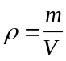, (1)
где - масса образца, кг;
- объем образца, м.

Формулы, следующие одна за другой и не разделенные текстом, разделяют запятой.
Переносить формулы на следующую строку допускается только на знаках выполняемых операций, причем знак в начале следующей строки повторяют. При переносе формулы на знаке умножения применяют знак "".
Формулы, за исключением формул, помещаемых в приложении, должны нумероваться сквозной нумерацией арабскими цифрами, которые записывают на уровне формулы справа в круглых скобках. Одну формулу обозначают - (1).
Ссылки в тексте на порядковые номера формул дают в скобках, например, «... в формуле (1)».
Формулы, помещаемые в приложениях, должны нумероваться отдельной нумерацией арабскими цифрами в пределах каждого приложения с добавлением перед каждой цифрой обозначения приложения, например формула (В.1).
Допускается нумерация формул в пределах раздела. В этом случае номер формулы состоит из номера раздела и порядкового номера формулы, разделенных точкой, например (3.1).
Порядок изложения в документах математических уравнений такой же, как и формул.

5.5 Оформление иллюстраций и таблиц
Количество иллюстраций должно быть достаточным для пояснения излагаемого текста. Иллюстрации могут быть расположены как по тексту документа (возможно ближе к соответствующим частям текста), так и в конце его. Наименования, приводимые в тексте документа и на иллюстрациях, должны быть одинаковыми.
Иллюстрации, за исключением иллюстраций приложений, следует нумеровать арабскими цифрами сквозной нумерацией (рисунок 1). Иллюстрации каждого приложения обозначают отдельной нумерацией арабскими цифрами с добавлением перед цифрой обозначения приложения, например, рисунок А.3. При ссылках на иллюстрации следует писать «...в соответствии с рисунком 2» или (рисунок 2). В конце наименования иллюстрации точка не ставится.

Допускается нумеровать иллюстрации в пределах раздела. В этом случае номер иллюстрации состоит из номера раздела и порядкового номера иллюстрации, разделенных точкой. Например - Рисунок 1.1.
Иллюстрации необходимо располагать по центру, интервал до и после иллюстрации – 6 пт. После наименования иллюстрации также следует указать интервал – 6 пт.
Таблицы применяют для лучшей наглядности и удобства сравнения показателей. Название таблицы, при его наличии, должно отражать ее содержание, быть точным, кратким. Название следует помещать над таблицей. При переносе части таблицы на ту же или другие страницы название помещают только над первой частью таблицы.
Цифровой материал, как правило, оформляют в виде таблиц в соответствии с рисунком 1.
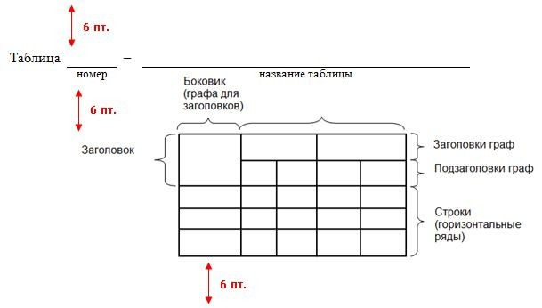
Рисунок 1 – Оформление таблицы

Таблицы, за исключением таблиц приложений, следует нумеровать арабскими цифрами сквозной нумерацией. Таблицы каждого приложения обозначают отдельной нумерацией арабскими цифрами с добавлением перед цифрой обозначения приложения. Если в документе одна таблица, она должна быть обозначена "Таблица 1" или "Таблица В.1", если она приведена в приложении В.
Допускается нумеровать таблицы в пределах раздела. В этом случае номер таблицы состоит из номера раздела и порядкового номера таблицы, разделенных точкой.
На все таблицы документа должны быть приведены ссылки в тексте документа, при ссылке следует писать слово "таблица" с указанием ее номера.
Заголовки граф и строк таблицы следует писать с прописной буквы, а подзаголовки граф - со строчной буквы, если они составляют одно предложение с заголовком, или с прописной буквы, если они имеют самостоятельное значение. В конце заголовков и подзаголовков таблиц точки не ставят. Заголовки и подзаголовки граф указывают в единственном числе.
Высота строк таблицы должна быть не менее 8 мм.
Если строки или графы таблицы выходят за формат страницы, ее делят на части, помещая одну часть под другой или рядом, при этом в каждой части таблицы повторяют ее головку и боковик. При делении таблицы на части допускается ее головку или боковик заменять соответственно номером граф и строк. При этом нумеруют арабскими цифрами графы и (или) строки первой части таблицы.
Слово «Таблица» указывают один раз слева над первой частью таблицы, над другими частями пишут слова «Продолжение таблицы» с указанием номера (обозначения) таблицы в соответствии с рисунком 3-5.
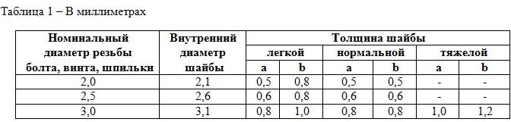
Рисунок 2 – Оформление таблицы (2 вариант)

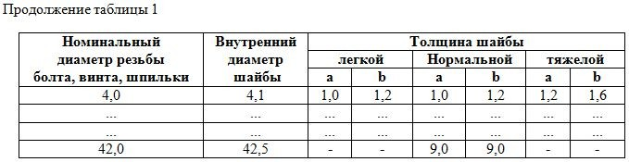

Рисунок 3 – Оформление продолжения таблицы

или

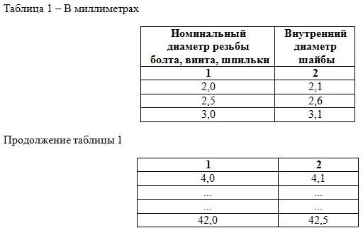

Рисунок 4 – Оформление продолжения таблицы (2 вариант)

5.6 Оформление примечаний
Примечания приводят в документах, если необходимы пояснения или справочные данные к содержанию текста, таблиц или графического материала. Оформление примечаний проводится в соответствии с ГОСТ 2.105-95 ЕСКД (Общие требования к текстовым документам). Примечания следует помещать непосредственно после текстового, графического материала или в таблице, к которым относятся эти примечания, и печатать с прописной буквы с абзаца. Примечание к таблице помещают в конце таблицы над линией, обозначающей окончание таблицы (рисунок 5). Несколько примечаний нумеруют по порядку арабскими цифрами. Одно примечание не нумеруют (рисунок 6).
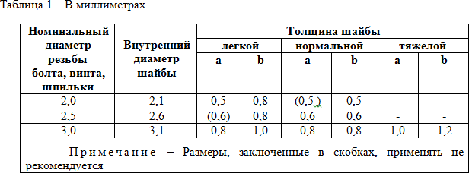

Рисунок 5 – Оформление примечания к таблице



Рисунок 6 – Оформление примечаний

5.7 Оформление приложений
Материал, дополняющий ВКР, допускается помещать в приложениях. Приложениями могут быть, например, графический материал, таблицы большого формата, расчеты, описания аппаратуры и приборов, описания алгоритмов и программ задач, решаемых на ЭВМ и т.д.
Приложение оформляют как продолжение данного документа на последующих его листах или выпускают в виде самостоятельного документа.
Приложения могут быть обязательными и информационными.
Информационные приложения могут быть рекомендуемого или справочного характера.
В тексте документа на все приложения должны быть даны ссылки. Степень обязательности приложений при ссылках не указывается.
Каждое приложение следует начинать с новой страницы с указанием наверху посередине страницы слова "Приложение" и его обозначения, а под ним в скобках для обязательного приложения пишут слово "обязательное", а для информационного - "рекомендуемое" или "справочное".
Приложение должно иметь заголовок, который записывают симметрично относительно текста с прописной буквы отдельной строкой.
Приложения обозначают заглавными буквами русского алфавита, начиная с А, за исключением букв Ё, 3, Й, О, Ч, Ь, Ы, Ъ. После слова "Приложение" следует буква, обозначающая его последовательность. Допускается обозначение приложений буквами латинского алфавита, за исключением букв I и О. В случае полного использования букв русского и латинского алфавитов допускается обозначать приложения арабскими цифрами. Если в документе одно приложение, оно обозначается "Приложение А". Приложения должны иметь общую с остальной частью документа сквозную нумерацию страниц.
Все приложения должны быть перечислены в содержании документа (при наличии) с указанием их номеров и заголовков.

5.8 Оформление библиографии и ссылки

Список используемых источников должен быть оформлен единообразно с соблюдением государственного стандарта на библиографическое описание документа – Межгосударственный стандарт ГОСТ 7.1-2003 «Система стандартов по информации, библиотечному и издательскому делу. Библиографическая запись. Библиографическое описание. Общие требования и правила составления».
Источники располагаются в алфавитном порядке. Год издания должен быть не позднее 5 лет на момент разработки ВКР.
Структура библиографической записи: ФИО автора Наименование – Место издания: издательство. – Год, количество страниц.
Если авторов несколько, то их перечисляют в алфавитном порядке через запятую.
Пример:
    - Иванов И.И. Информатика: Учебник для СПО – М.: Звезда. – 2005, 240 с.
    - Макарова С.В. Информатика – СПб.: Наука и техника. – 2001, 520 с.
Оформление статьи из журнала: Автор, название статьи // название журнала. – год издания, номер журнала – номер страниц, на которых размещена статья.
Пример:
Боярцева В.К. Факторы экономического роста // Экономический вестник. – 2010 – №5(12) – с.15 – 20.
Оформление электронных ресурсов:
    - Словарь юридических терминов [Электронный ресурс]. – http://....
    - Экономический словарь [Электронный ресурс]. – http://...
Государственное бюджетное профессиональное образовательное учреждение
Астраханской области «Астраханский колледж вычислительной техники»

 |  |  | УТВЕРЖДЕНО
 |  |  | Цикловой комиссией
 |  |  | специальности 09.02.03
 |  |  | ПЦК _________ Ю.С. Андрианова
 |  |  | «_____» ______________ 2018 г.
Специальность | 09.02.03 Программирование в компьютерных системах
МДК 03.01 | Технология разработки программного обеспечения
Группа | ПУ – 41
ЗАДАНИЕ
на курсовое проектирование
Иванову Петру Ивановичу
(фамилия, имя, отчество студента)
Тема курсового проекта |  | Автоматизированная информационная система
«Автомагазин»
Содержание пояснительной записки курсового проекта
Техническое задание
Аннотация
Содержание
Введение
- Технический проект
1.1 Описание предметной области
1.2 Анализ требований и уточнение спецификаций, выбор технологии, языка и среды разработки
1.3 Описание технологии обработки информации
1.3.1 Разработка диаграммы вариантов использования
1.3.2 Разработка концептуальной модели предметной области
1.4 Выбор методов решения задачи и разработка основных алгоритмов предметной области
1.5 Требования к интерфейсу
1.6 Требования к техническому и программному обеспечению
2 Рабочий проект
2.1 Общие сведения о работе программы
2.2 Функциональное назначение
  - Общий алгоритм программного продукта
2.4 Руководство пользователя
3 Выбор стратегии тестирования и разработка тестов
Заключение
Список использованных источников.
Приложения
Дата выдачи задания | « |  | » |  |  |  | 20 |  | г.
Руководитель |  |  |  |  | Ю.С. Андрианова
Студент |  |  |  |  | П.И. Иванов

